NEWTON’UN HAREKET YASALARI
- Birinci Yasa (Eylemsizlik Yasası)

F_{net} = 0 ise, V = 0 veya sabittir.

…………………………………………………………………………………………………………………………………………………………………………………….

- İkinci Yasa

F_{net} sıfırdan farklı ise, $Fnet=m.a$

......................................................................................................................................................................................................................................................................................
- Üçüncü Yasa (Etki Tepki Yasası)
F_{AB} = - F_{BA}

- Her etki bir tepki her tepki bir etki doğurur. Etki ve tepki ……………………. oluşur.
- Bu kuvvetlerin büyüklükleri …………….. yönleri ………………….
- Etki ve tepki kuvvetleri her zaman ayrı cisimler üzerindedir.
- Kuvvetler çift halde bulunur. Tek kuvvet bulunmaz.
- Yüzeye dik olan ……………. kuvveti ve …………. kuvvetleri tepki kuvvetleridir.

Sürtünmeli Yüzeylerde Hareket
Sürtünme kuvveti;
- Tepki kuvvetidir.
- Sürtünen cisimlerin birbirine göre durgun ve hareketli durumları için ……………….
- Yüzeye dik olan normal kuvvetle ……………………… orantılıdır.
- Cisimlerin temas yüzeyinin alanına bağlı değildir.
- Sürtünen cisimlerin cinsine ……………………...
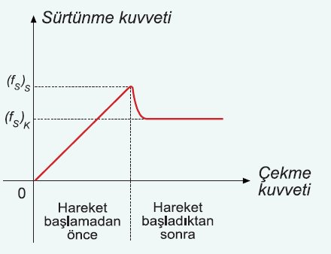
F_{statik sürtünme} ≤ µ_{s}.N

F_{kinetik sürtünme} = µ_{k}.N
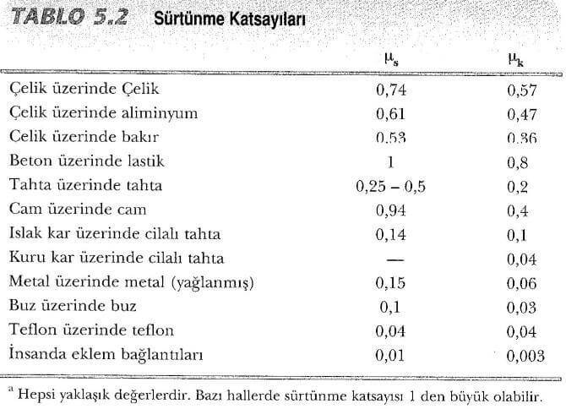
Cisimler arası statik ve kinetik sürtünme katsayısı değerleri
Serbest Cisim Diyagramı
Bir sistemdeki cisimleri noktasal kabul ederek, cismin ağırlık merkezine etki ettiğini kabul ettiğimiz kuvvetleri çizdiğimiz diyagram Serbest Cisim Diyagramıdır.
Şekildeki kutulara etki eden net kuvvetleri serbest cisim diyagramlarını çizerek bulalım
Sürtünmesiz | Sürtünmeli
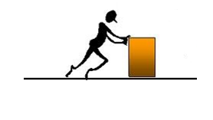  m=1 kg  F=20N | m=1 kg  F=20N
m=1 kg  F=10N | m=1 kg  F=10N
F₂= 10N  F₁= 20N | F₂= 10N  F₁= 20N

Şekildeki kutulara etki eden net kuvvetleri serbest cisim diyagramlarını çizerek bulalım ve cisimlerin ivmelerini hesaplayalım. (Her soru için statik sürtünme katsayısı 0,5 ve kinetik sürtünme katsayısını 0,3 alınız.) (Cos37=0,8 Sin37=0,6)

Sürtünmesiz | Sürtünmeli
g  a=? | g  a=?
a=? | a=?
a=? | a=?
a=? | a=?
a=? | a=?
a=? | a=?
2018 AYT 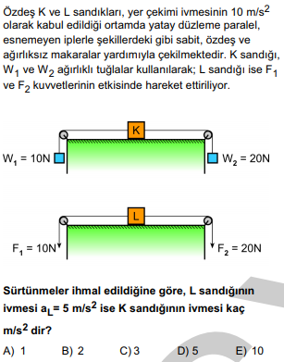

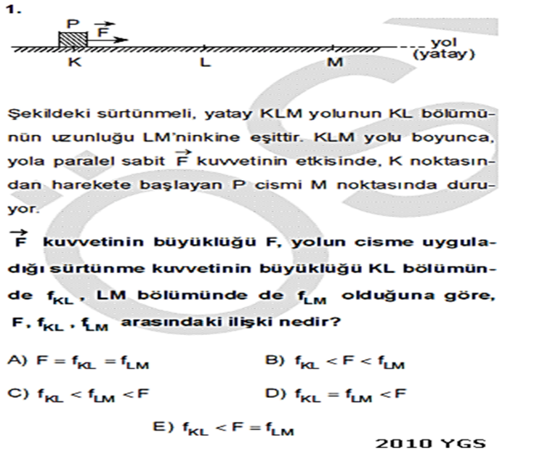

M₂ = 2 kg

